Zeitenwende im Bauwesen: Auch Nachhaltigkeit muss sich rechnen
Die aktuellen Umsatzzahlen in Bauwirtschaft und Baustoffindustrie sorgen für Besorgnis: Fachkräftemangel, sinkende Auftragsvolumen, steigende Energiekosten und eine investitionsdrückende Hochzinsphase bilden die Mischung, mit der auch die überwiegend mittelständischen Mitgliedsunternehmen der Syspro-Gruppe Betonteile e.V. vor erhebliche Herausforderungen stehen. Zudem müssen die Hersteller von Betonfertigteilen ihre Produktion auf Einhaltung von Klimazielen und Nachhaltigkeitsvorgaben ausrichten. Matthias Schurig, Vorstand der Syspro und Thomas Kranzler, Geschäftsführer der Gruppe beschreiben die Bewegungen, Entwicklungen und Perspektiven im Branchensegment der Betonfertigteile.

Herr Schurig, wieviel Klima-Zukunft steckt im Tagesgeschäft der Betonfertigteilhersteller?
Schurig: Beton ist das Fundament, auf dem unsere Gesellschaft gebaut ist. Beton ist in vielen Anwendungen noch immer alternativlos. Brücken- und Infrastrukturbau können ohne diesen Baustoff nicht gelingen. Und auch der serielle Wohnungsbau in nennenswerten Größenordnungen kann ohne Betonfertigteile kaum umgesetzt werden.
Vor dieser Kulisse an konstruktiven Anforderungen sind Klimawandel und die wachsenden Aufgaben zum Umweltschutz die Maßstäbe, die unsere Arbeit aktuell begleiten. Effizienzsteigerungen, Funktionsintegration und die Weiterentwicklung klimafreundlicher Baustoffe sind mit Blick auf die angepeilte Klimaneutralität immer auf der Rechnung jedes unserer Projekte. Wir können uns diesen Anforderungen gar nicht verschließen: Die Balance aus funktionellen Möglichkeiten, ökologischen Vorteilen und ökonomischen Rahmenbedingungen müssen wir immer im Blick haben, um wirtschaftlich bestehen zu können.

Wieviel Nachhaltigkeit ist angesichts der aktuellen wirtschaftlichen Herausforderungen noch möglich?
Schurig: Nur Unternehmen, die mit klimafreundlichen Produkten und nachhaltigen Technologien wirtschaftliches Bauen ermöglichen, werden auch langfristig erfolgreich bleiben.
Mit unseren Syspro-Thermowänden, die wir ja bereits vor einigen Jahren am Markt etabliert haben, erfüllen wir schon lange höchste Anforderungen, die ein guter Baustoff zur Bewältigung des stotternden Wohnungsbaus liefern kann. Zudem arbeiten die Syspro-Mitglieder an weiteren Innovationen. Bei uns in Oschatz liegt ein Schwerpunkt zum Beispiel auf dem Carbonbeton, dessen Kohlenfaserbewehrung weitaus weniger korrosionsanfällig als Stahl ist. Im Carbonbeton genügt eine sehr dünne Betonummantelung von lediglich einem Zentimeter. Stahl als Bewehrungsmaterial braucht vier bis fünf Mal so viel. Im Ergebnis spart dieses Verfahren eine enorme Materialmenge bei ähnlich konstruktiven Eigenschaften und vergleichbaren Kosten wie Stahlbeton. Jetzt geht es um die Markteinführung. Erster Meilenstein wird eine Schulsporthalle in Dresden sein, für die wir vor wenigen Wochen mit Bauministerin Geywitz den Grundstein legen konnten. Andere Syspro-Mitglieder beschäftigen sich mit der Verbundbauweise aus Holz und Beton, bieten Klimadecken an, bei denen die Rohrregister oberflächennah bereits in die Elementdecken eingebaut werden oder reduzieren den Betonanteil in Decken mittels Hohlkörper.

Die Betonproduktion selbst gilt aber weiterhin als klimaschädlich, weil sie vom „Klimakiller“ Zement abhängig ist
Kranzler: Wenn es darum geht, die Gesamtbilanz der CO₂-Emissionen in der Produktion unserer Betonfertigteile gen Null zu senken, ist die Dekarbonisierung der Zementindustrie alternativlos. Klar ist aber auch - für unsere Mitglieder ist Zement ein Vorprodukt, dass sie zukaufen. Bezogen auf die gesamte Betonfertigteilproduktion macht der Zement derzeit ca. 70 bis 80 Prozent der CO₂-Emissionen aus. Wir begrüßen es daher, dass die Zulassungen CO₂-effizienter Zemente laut Aussage des VDZ ein Rekordniveau erreicht hat. Diese Entwicklungen stimmen mich sehr optimistisch. Die Änderung des Kohlendioxid-Speicherungs- und Transportgesetzes, welches die Bundesregierung vor Kurzem beschlossen hat, ist ein weiterer Meilenstein: Jetzt kann endlich der Aufbau einer CO₂-Infrastruktur in Deutschland ermöglicht und die Planung eines kommerziellen CO₂-Pipelinenetzes auf den Weg gebracht werden.
Auf lange Sicht wird die Bepreisung von CO₂-armen Zement und die damit nachhaltig produzierten Betone über die Rentabilität im Vergleich zu konventionellen Alternativen entscheiden.
Die Aufgabe für unsere Mitglieder besteht nun darin, die eigenen Betonrezepturen unter Verwendung neuer Zemente weiter zu optimieren, um den CO2-Fußabdruck stetig weiter zu reduzieren. Auch die vermehrte Anwendung von Recyclingbeton, bzw. recyclierten Zuschlägen wird vor dem Hintergrund der Ressourcenschonung zunehmend eine immer wichtigere Rolle spielen. Alles Ziele, die wir uns mit „Syspro 2030“ selbst gesetzt haben.
Es gilt nun, kompetente Partner zu finden und vor allem die Zulassungsarbeit solcher Verfahren voranzutreiben. Denn: Nur über die Einordnung neuer nachhaltiger Produkte in die EU-Taxonomie erhalten solche Innovationen auch wirtschaftliche Perspektiven. Das könnte den entscheidenden Stoß am Karussell für neue Aufträge, Investitionen und Fachkräftegewinnung bedeuten.
Zeichen: 5.186

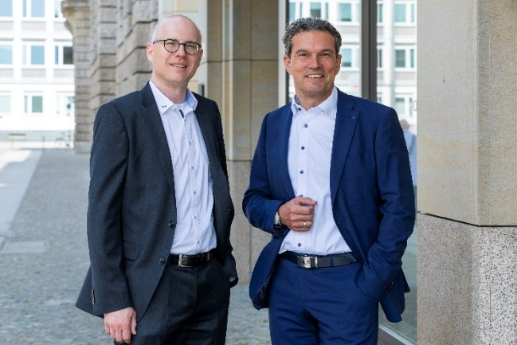
Bildunterschrift:
Matthias Schurig (re.), Vorstand des Syspro-Gruppe Betonbauteile e.V. und Geschäftsführer im Betonwerk Oschatz und Dr.-Ing. Thomas Kranzler, Geschäftsführer der Syspro. Foto: Syspro / Christoph Große

Über Syspro-Gruppe Betonbauteile e. V.
Syspro-Gruppe Betonbauteile e. V. ist ein 1991 gegründeter Verbund mittelständischer Hersteller von Betonfertigteilen zur Qualitätssicherung und Produktentwicklung. Unter der Dachmarke Syspro agieren die einzelnen Mitgliedsunternehmen als lokale Marktpartner für Planende und Bauherrschaft. Zum Produktportfolio gehören neben Doppelwänden und Elementdecken auch wärmedämmende und thermisch aktive Bauteile wie Thermowände und Klimadecken. Die Produktfamilie SysproGreen ermöglicht Lösungen für besonders energieeffizientes Bauen und steht für ein Bekenntnis zu Klimaschutz und Nachhaltigkeit. Die Mitglieder der Syspro stammen aus Deutschland, Österreich, Norditalien und Belgien.

Syspro-Gruppe Betonbauteile e. V.
Matthias-Grünewald-Straße 1-3; 53175 Bonn
www.syspro.de

